# 实验1：空间后方交会

## 实验目的

掌握空间后方交会的概念、原理和计算过程，并能够通过C/C++语言编程实现。

## 实验内容

已知4对点的影像坐标和地面坐标：

|  |  |  |  |  |  |
| --- | --- | --- | --- | --- | --- |
| # | 影像坐标 | | 地面坐标 | | |
| $$x\left(mm\right)$$ | $$y\left(mm\right)$$ | $$X\left(m\right)$$ | $$Y\left(m\right)$$ | $$Z\left(m\right)$$ |
| 1 | -86.15 | -68.99 | 36589.41 | 25273.32 | 2195.17 |
| 2 | -53.40 | 82.21 | 37631.08 | 31324.51 | 728.69 |
| 3 | -14.78 | -76.63 | 39100.97 | 24934.98 | 2386.50 |
| 4 | 10.46 | 64.43 | 40426.54 | 30319.81 | 757.31 |

且已知摄影比例尺分母 $m=40000$，内方位元素 $x_{0}=y_{0}=0,f=153.24\left(mm\right)$，试设计程序计算近似垂直摄影情况下空间后方交会的解（迭代时 $κ$ 的初值取0）。

标准答案：

$$X_{s}=39795.44,Y_{s}=27476.46,Z_{s}=7572.69$$

$$φ=-0.003986,ω=0.002114,κ=-0.067578$$

## 实验原理

共线方程为：

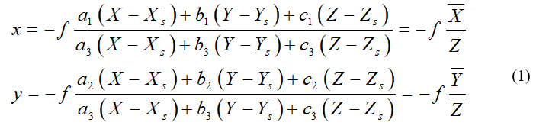

其中f为焦距，(x, y) 为像素坐标。旋转矩阵采用Y为主轴的ϕ,ω,κ 转角系统，即：

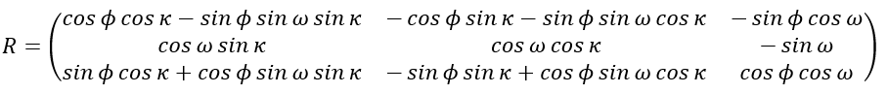

由于共线方程为非线性方程，平差时首先需要进行线性化。用泰勒级数将(1)式线性化，即可得到用于平差的误差方程式：

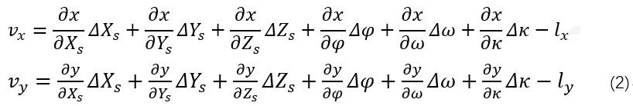

其中常数项为：

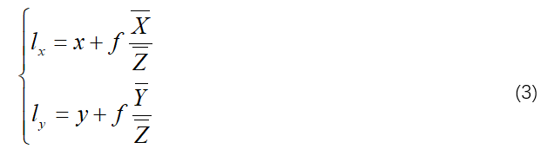

式(4)可以写为 的形式，是典型的间接平差模型。

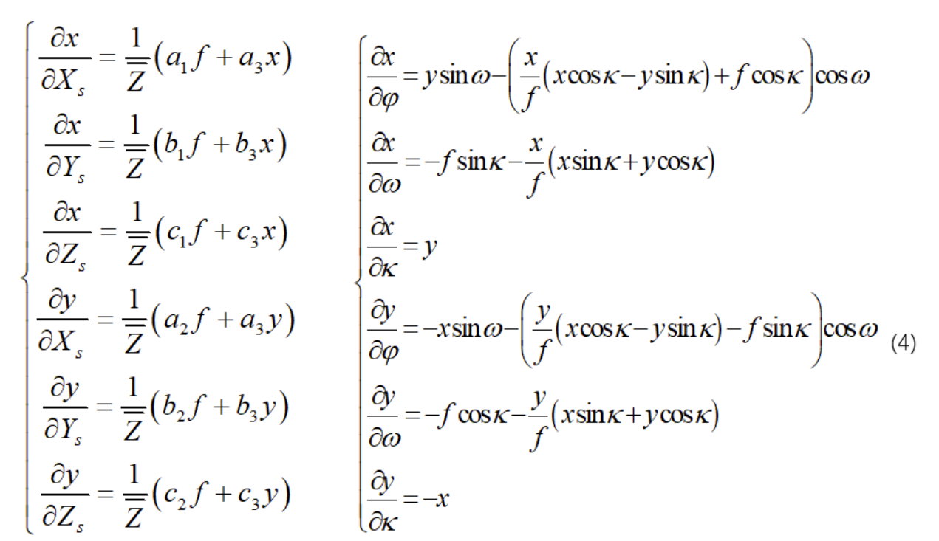

空间点坐标、外方位线元素和角元素改正数的系数为：

## 实验步骤

(1)获取已知数据。从摄影资料中查取影像比例尺1/m；影像内方位元素x0，y0，f；获取控制点的地面坐标Xt，Yt，Zt。

(2)量测像点坐标。量测控制点的像平面坐标并进行必要的影像坐标系统误差改正。

(3)确定未知数的初始值。在竖直航空摄影且地面控制点大体对称分布的情况下， 和 取控制点地面坐标的均值， 为相对航高，φ、ω、κ的初值都设为0，或者κ的初值可在航迹图上找出或根据控制点坐标通过坐标正反变换求出。

(4)计算旋转矩阵R。利用角元素近似值计算方向余弦值，组成R阵。

(5)逐点计算像点坐标值。利用未知数的近似值按共线条件式计算控制点像点坐标值(x),(y)。

(6)逐点计算误差方程式的系数和常数项，组成误差方程式。

(7)计算法方程的系数矩阵与常数项，组成法方程式。

(8)解求外方位元素。根据法方程，解求外方位元素改正数，并与相应的近似值求和，得到外方位元素新的近似值。

(9)检查计算是否收敛。将所求得的外方位元素的改正数与规定的限差比较，通常对φ，ω，κ的改正数△φ，△ω，△κ给予 限差，通常为0.1′′，当3个改正数均小于0.1′′时，迭代结束。否则，用新的近似值重复(4)～(8)步骤的计算，直到满足要求为止。

## 实验结果

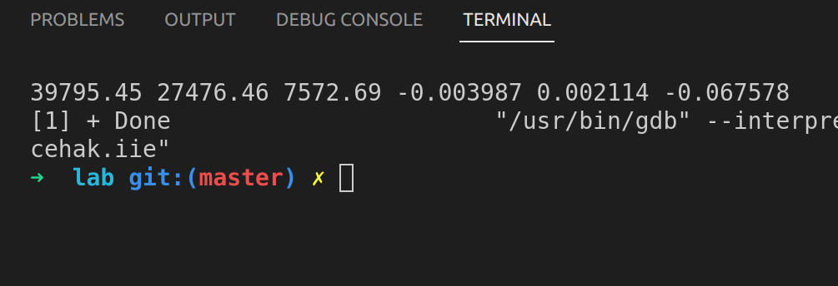

Xs=39795.45，Ys= 27476.46，Zs=7572.69

φ=-0.003987，w =0.002114，k=-0.067578

## 心得体会

学会了实验相关的内容。